مدیریت ورود و حجم مصرفی کاربران سرورمجازی

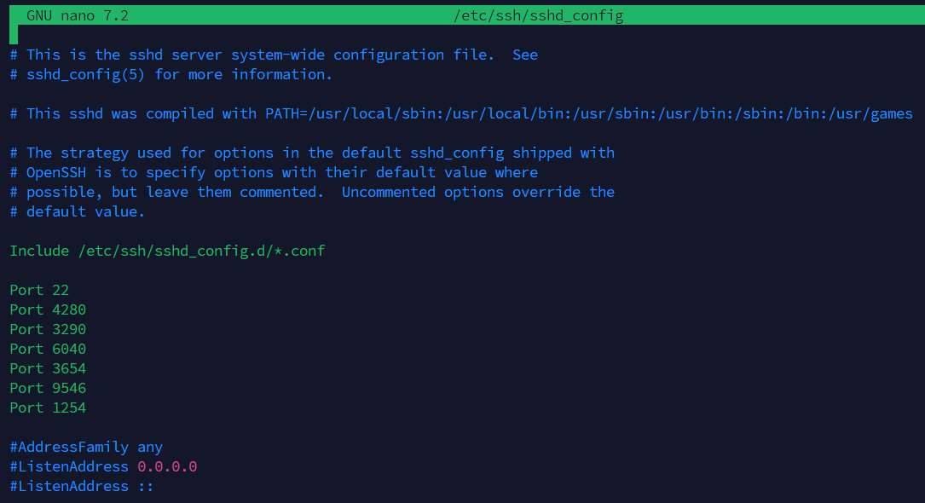
- اضافه کردن پورت های مجاز

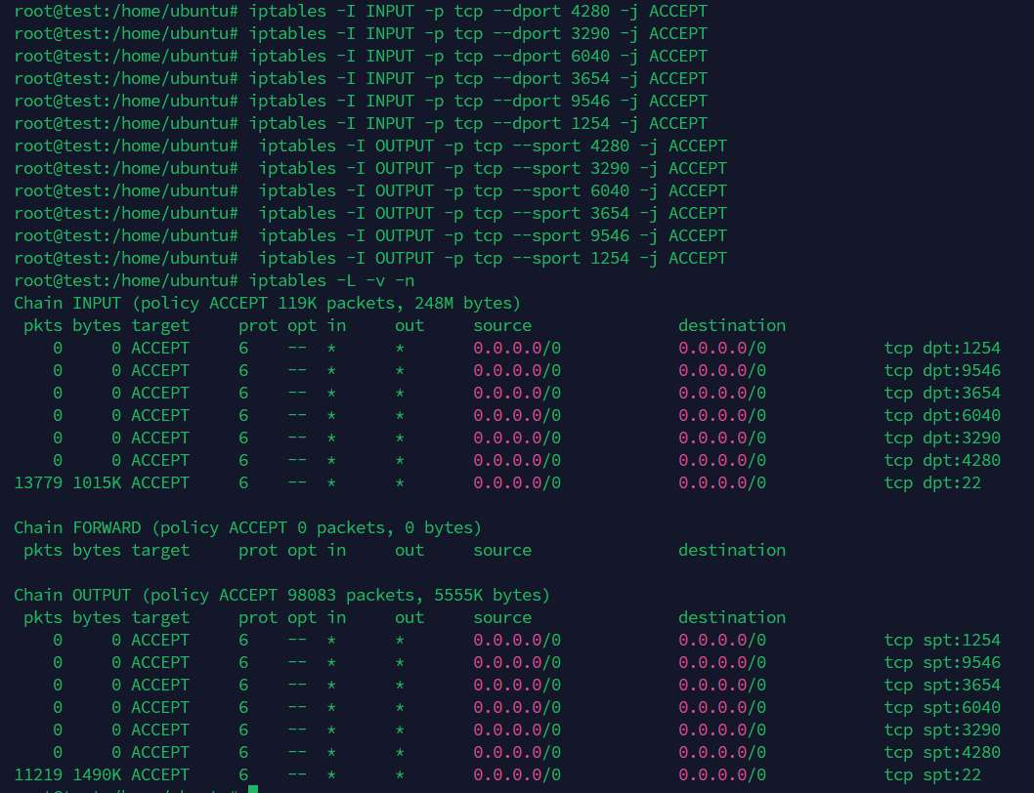
- اضافه کردن قواعد ورودی و خروجی برای هر کاربر
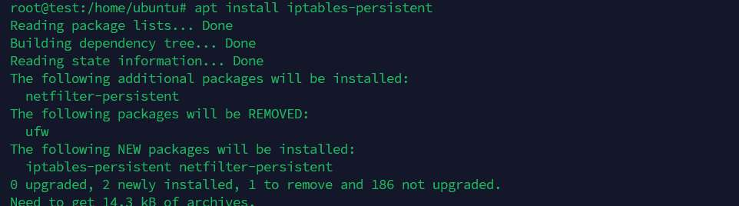
- نصب پکیج iptables-persistent

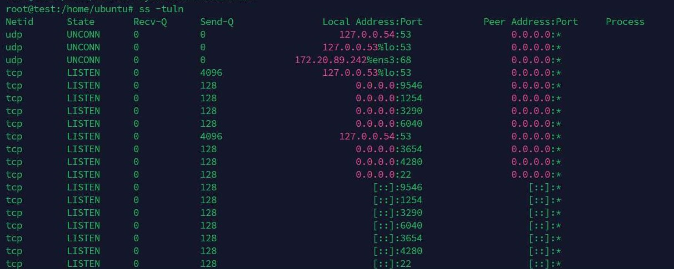
4 – ریستارت سرور و اجرای دستورات زیر

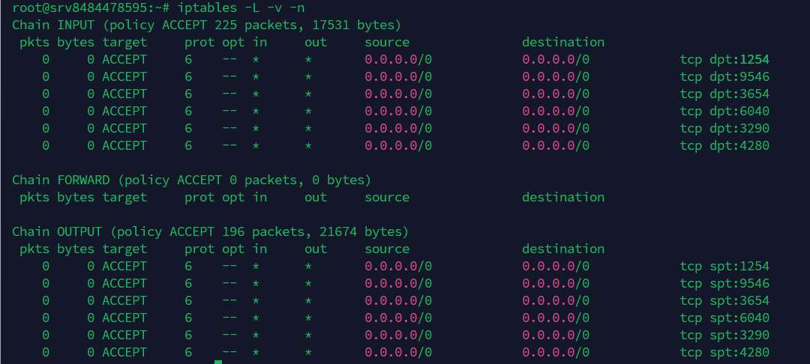
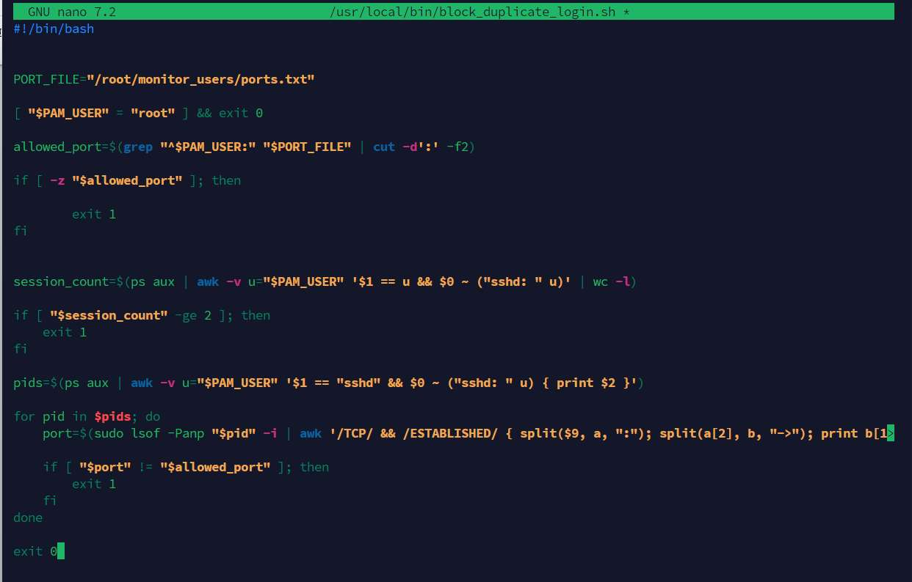
5 – ایجاد فایل های block_duplicate_login.sh و iptables-save-restore.sh وقابل اجرایی کردن آن ها

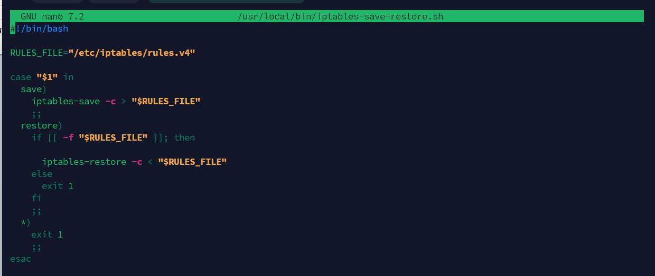

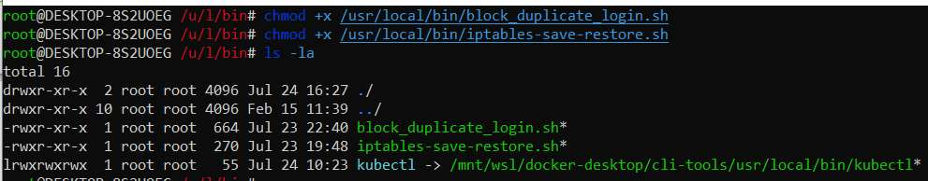

6 - زدن دستور crontab – e و اضافه کردن دو خط زیر برای اجرای خودکارآن ها
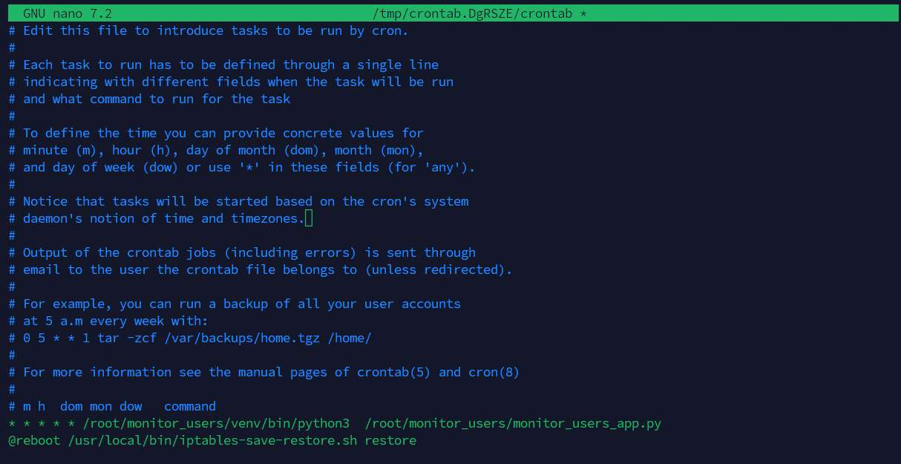

7- ایجاد فایل زیر برای ذخیره ترافیک ورودی و خروجی پورت ها هنگام افتادن سرور
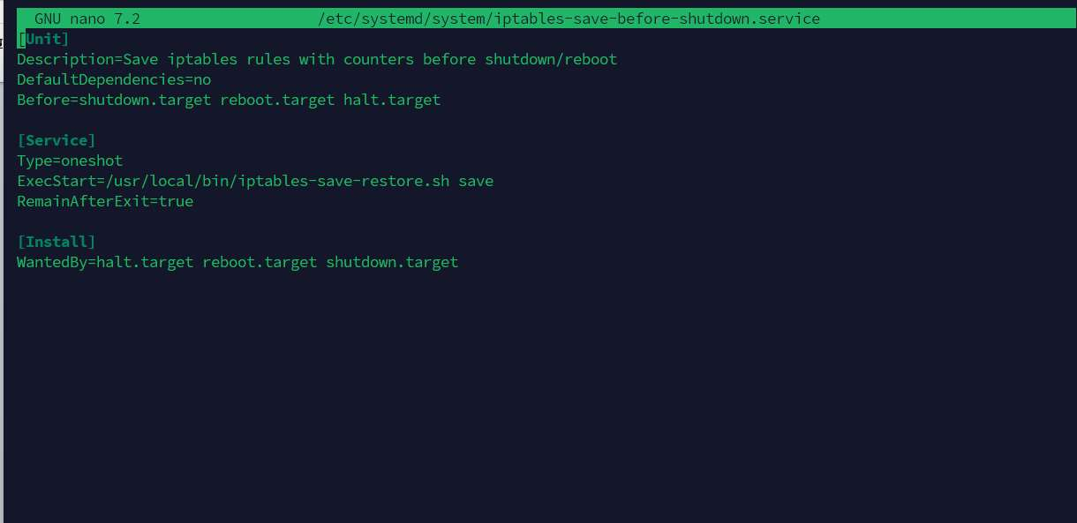

8- اضافه کردن خط زیر به ابتدای فایل
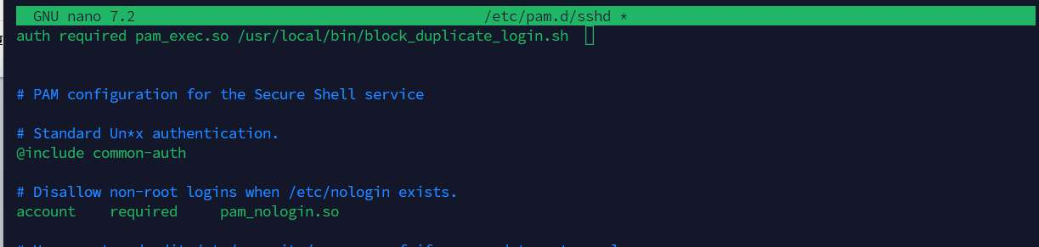

9- اضافه کردن کاربران به سرور
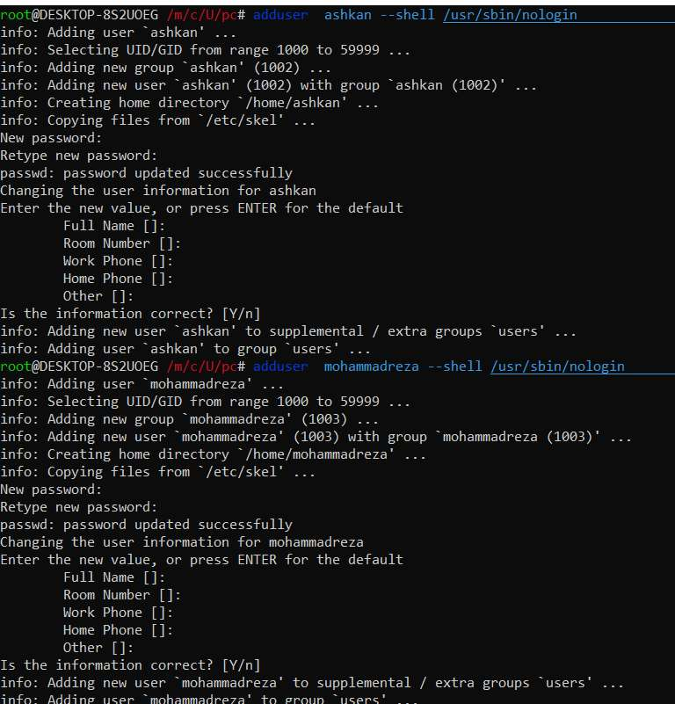

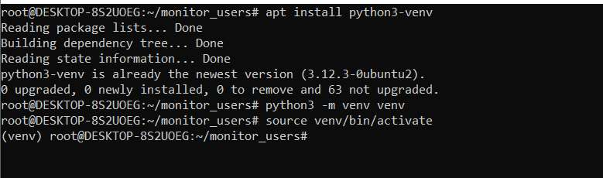
10- clone کردن پروژه از گیتهاب در مسیر /root و ایجاد محیط مجازی

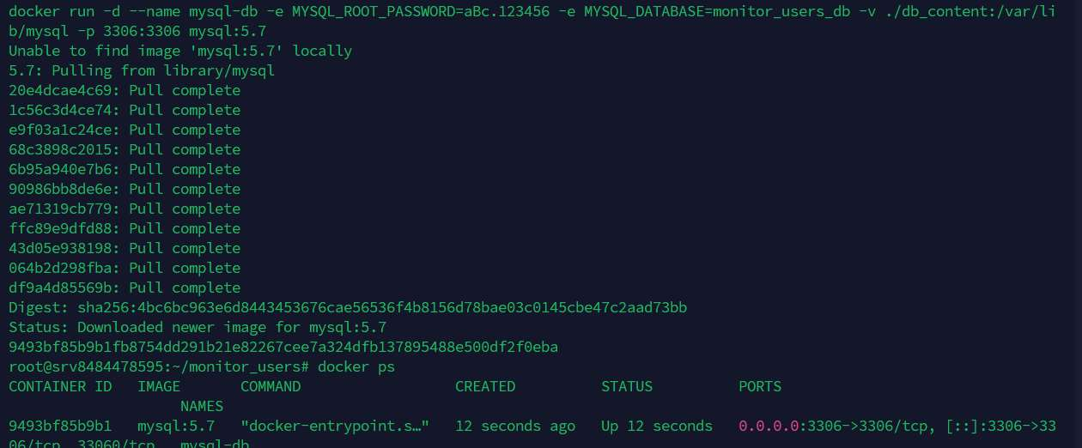
11- ایجاد پایگاه داده برای نگهداری اطلاعات کاربران با استفاده از docker

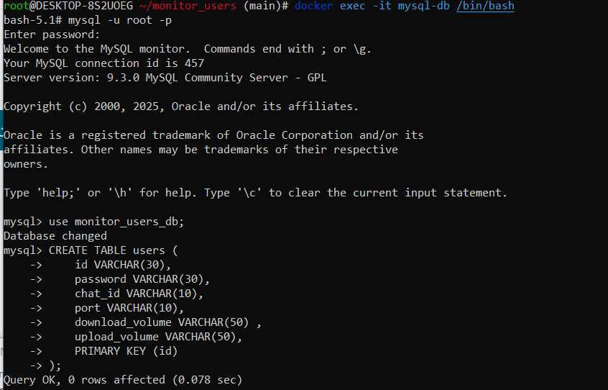
12- ورود به پایگاده داده و ایجاد جدول کاربران و درج اطلاعات آن ها در جدول

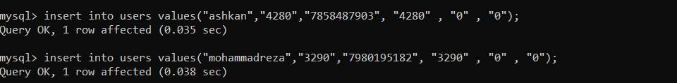

13 – نصب نیازمندی های پوشه requirements و سپس اجرای بات
